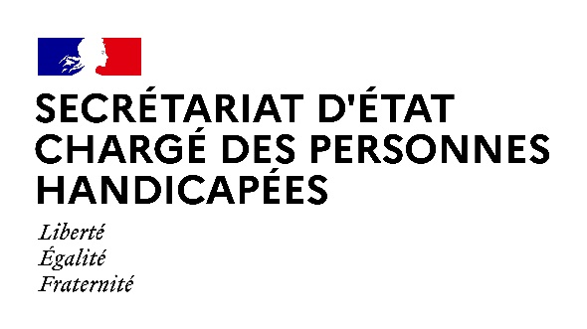

AGENDA

Agenda prévisionnel de Madame Sophie CLUZEL
du LUNDI 12 JUILLET 2021 au VENDREDI 16 JUILLET 2021

Paris, le 12 juillet 2021

MARDI 13 JUILLET 2021

9H00 : Questions Ouvertes Sans Débat au Gouvernement
(Sénat)

10h30 : Conseil des ministres
(Palais de l’Elysée)

15h00 : Questions au Gouvernement
(Assemblée nationale)

17h30 : Échange avec M. Stéphane VALLI, Président de l’Union Nationale de Missions Locales (UNML) et Mme Christine CLOAREC, députée de la 5ème circonscription d’Ille-et-Vilaine et Vice-présidente de l’UNML
(Visioconférence)

MERCREDI 14 JUILLET 2021

8h30 : Défilé militaire à l’occasion de la Fête Nationale avec M. Emmanuel MACRON, Président de la République et les membres du Gouvernement
(Champs-Elysées)

VENDREDI 16 JUILLET 2021

13h45 : Participation à la table ronde « l’industrie du cinéma s’engage pour une meilleure représentation de notre société » dans le cadre de la Semaine du Cinéma Positif organisée par Jacques ATTALI durant le 74e Festival de Cannes
(Cannes-06)

Contact presse :
seph.communication@pm.gouv.fr

